Вопросы к зачету

**Вопрос 1. .***Перечислите название изображенных на рисунке инструментов:*

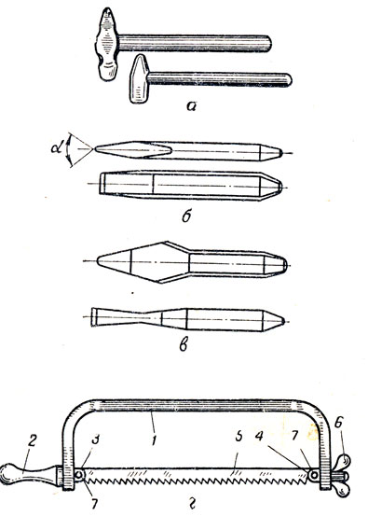

**Вопрос 2.***Напишите название частей штангенциркуля, обозначенных на рисунке цифрами.*

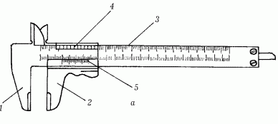

**Вопрос 3.***Выберите правильный ответ.*

Какой вид рубки изображен на рисунке?

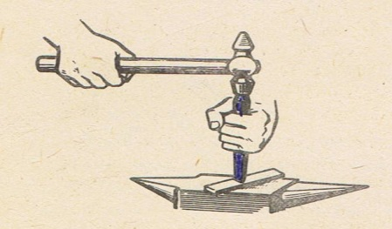

А.) разрубание металла;

Б.) прорубание канавок;

В.) снятие слоя металла;

Г.) срубание заусенцев.

**Вопрос 4.***Выберите правильный ответ.*

Ручные слесарные ножницы применяют для разрезания листов цветных металлов толщиной…….

А) до 1,5 мм.;

Б) до 1,6 мм. ;

В) до 1,8 мм. ;

Г) до 2,0 мм.

**Вопрос 5.***Укажите номер правильного ответа.*

Как называется инструменты, применяемые для обработки отверстий?

А) развертки;

Б) сверла;

В) зенкеры;

Г) цековки.

**Вопрос 6.***Выберите правильный ответ.*

Какой вид опиливания изображен на рисунке?

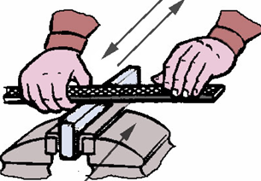

А) косым штрихом;

Б) опиливание прямым штрихом поперек заготовки;

В) опиливание прямым штрихом вдоль заготовки.

**Вопрос 7.***Установите соответствие между операцией и инструментом с приспособлением.*

**4.** Ударные работы

**Г)**Стальная линейка, штангенциркуль, измерительный циркуль(с острыми концами),

угольник, угломер, чертилка, кернер.

**5.** Рубка и разрезание металла

**Д)**Дрель с ручным приводом, электродрель, спиральные свёрла, зенкер, зенковка, развертка.

**6.** Опиливание

**Е)**Слесарные молотки, киянка.

**Вопрос 8.***Выберите правильный ответ.*

Каким сверлом вы будете сверлить отверстие при нарезание резьбы диаметром 8мм.

А) 7.5

Б) 7

В)6.5

Г)6

**Вопрос 9.***Перечислите инструмент находящийся на месте слесаря*

*_______________________________________*

**Вопрос 10.**Виды сверл? И их названия

_________________________________

**Вопрос 11.**Какая передача стоит на сверлильном станке? И почему?

**Вопрос12.При сверлении кондуктор применяют:**

А) для быстрого и точного сверления

Б) для сверления кондуктор не применяют

В)для сверления не требующего точности

Г)для сверления неметаллических материалов

**Вопрос13.Зенкерование применяют для:**

А) увеличения отверстия под головки болтов и винтов

Б) сверления глухих отверстий

В) выравнивания просверленного отверстия

Г) такой операции в слесарном деле нет

**Вопрос14 Каким инструментом делаем углубление в центре отверстия перед сверлением?**

А. Чертилкой

Б. Кернером

В. Оправкой

Г. Зубилом

**15 Инструментом для развертывания является:**

А) сверло Б) развертка В) зенкер Г) цековка

**Вариант – 2**

**Вопрос 1. .***Перечислите название изображенных на рисунке инструментов :*

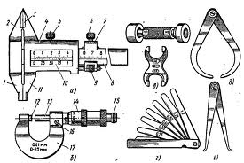

**Вопрос 2.***Напишите название частей гладкого микрометра, обозначенных на рисунке цифрами.*

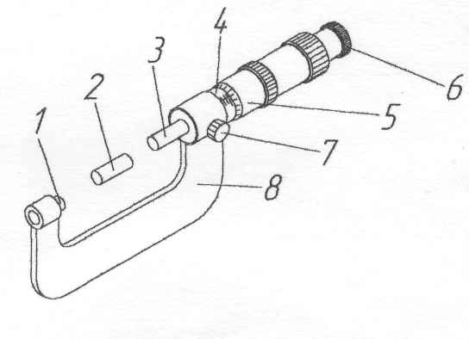

**Вопрос 3.***Выберите правильный ответ.*

Какой вид рубки изображен на рисунке?

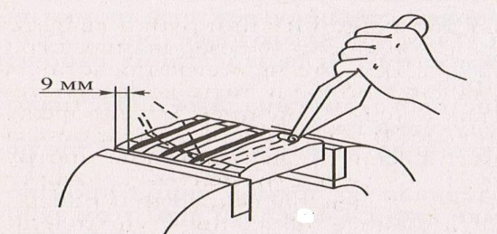

А.) разрубание металла;

Б.) прорубание канавок;

В.) снятие слоя металла;

Г.) срубание заусенцев.

**Вопрос 4. .***Выберите правильный ответ.*

Металл толщиной 1,5 – 2,5 мм необходимо резать…

А) моховыми ножницами;

Б) стуловыми ножницами;

В) обыкновенными ручными;

Г) рычажными ножницами.

**Вопрос 5.***Выберите правильный ответ.*

Как называется инструменты, применяемые для обработки отверстий?

А) развертки;

Б) сверла;

В) зенкеры;

Г) цековки

**Вопрос 6***Выберите правильный ответ.*

Какой вид опиливания изображен на рисунке?

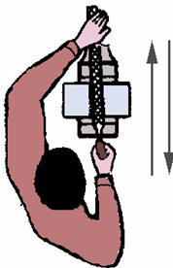

А) косым штрихом;

Б) опиливание прямым штрихом поперек заготовки;

В) опиливание прямым штрихом вдоль заготовки.

**Вопрос 7.***Установите соответствие между операцией и инструментом с приспособлением.*

**Операция**

**Инструменты и приспособления**

**1**. Ударные работы

**А)**Напильники: драчёвые, личные, бархатные, квадратные, плоские, трёхгранные, круглые, ромбические.

**2.** Сверление отверстий

**Б)**Зубило, крейцмейсель, ручные ножницы для резки листового металла, ножовка по металлу, шлицовка, рычажные ножницы.

**3**. Закрепление и зажим

**В)**Слесарные молотки, киянка.

**4.** Опиливание

**Г)**Стальная линейка, штангенциркуль, измерительный циркуль(с острыми концами),угольник, угломер, чертилка, кернер.

**5.** Рубка и разрезание металла

**Д)**Дрель с ручным приводом, электродрель, спиральные свёрла, зенкер, зенковка, развертка.

**6.** Измерение и разметка

**Е)**Тиски верстачные и ручные, круглогубцы, плоскогубцы, пассатижы.

**Вопрос 8.***Выберите правильный ответ.*

Каким сверлом вы будете сверлить при нарезание резьбы М 8.

А) 7.5

Б) 7

В)6.5

Г)6

**Вопрос 9.***Перечислите инструмент находящийся на месте слесаря*

*_______________________________________*

**Вопрос 10.**Виды сверл? И их названия

_________________________________

**Вопрос 11.**Какая передача стоит на сверлильном станке? И почему?

**Вопрос12.При сверлении кондуктор применяют:**

А) для быстрого и точного сверления

Б) для сверления кондуктор не применяют

В)для сверления не требующего точности

Г)для сверления неметаллических материалов

**Вопрос13.Зенкерование применяют для:**

А) увеличения отверстия под головки болтов и винтов

Б) сверления глухих отверстий

В) выравнивания просверленного отверстия

Г) такой операции в слесарном деле нет

**Вопрос14 Каким инструментом делаем углубление в центре отверстия перед сверлением?**

А. Чертилкой

Б. Кернером

В. Оправкой

Г. Зубилом

**Вопрос 15 Какую резьбу называют крепёжной:**

А)цилиндрическую треугольную Б) трапецеидальную В) упорную Г)круглую

**Вариант – 3**

**Вопрос 1. .***Перечислите название изображенных на рисунке инструментов:*



**Вопрос 2.***Напишите название частей штангенциркуля, обозначенных на рисунке цифрами.*



**Вопрос 3.***Выберите правильный ответ.*

Какой вид рубки изображен на рисунке?



А.) разрубание металла;

Б.) прорубание канавок;

В.) снятие слоя металла;

Г.) срубание заусенцев.

**Вопрос 4.***Выберите правильный ответ.*

Ручные слесарные ножницы применяют для разрезания листов цветных металлов толщиной…….

А) до 1,5 мм.;

Б) до 1,6 мм. ;

В) до 1,8 мм. ;

Г) до 2,0 мм.

**Вопрос 5.***Укажите номер правильного ответа.*

Как называется инструменты, применяемые для обработки отверстий?

А) развертки;

Б) сверла;

В) зенкеры;

Г) цековки.

**Вопрос 6.***Выберите правильный ответ.*

Какой вид опиливания изображен на рисунке?



А) косым штрихом;

Б) опиливание прямым штрихом поперек заготовки;

В) опиливание прямым штрихом вдоль заготовки.

**Вопрос 7.***Установите соответствие между операцией и инструментом с приспособлением.*

**4.** Ударные работы

**Г)**Стальная линейка, штангенциркуль, измерительный циркуль(с острыми концами),

угольник, угломер, чертилка, кернер.

**5.** Рубка и разрезание металла

**Д)**Дрель с ручным приводом, электродрель, спиральные свёрла, зенкер, зенковка, развертка.

**6.** Опиливание

**Е)**Слесарные молотки, киянка.

**Вопрос 8.***Выберите правильный ответ.*

Каким сверлом вы будете сверлить отверстие при нарезание резьбы диаметром 8мм.

А) 7.5

Б) 7

В)6.5

Г)6

**Вопрос 9.***Перечислите инструмент находящийся на месте слесаря*

*_______________________________________*

**Вопрос 10.**Виды сверл? И их названия

_________________________________

**Вопрос 11.**Какая передача стоит на сверлильном станке? И почему?

**Вопрос12.При сверлении кондуктор применяют:**

А) для быстрого и точного сверления

Б) для сверления кондуктор не применяют

В)для сверления не требующего точности

Г)для сверления неметаллических материалов

**Вопрос13.Зенкерование применяют для:**

А) увеличения отверстия под головки болтов и винтов

Б) сверления глухих отверстий

В) выравнивания просверленного отверстия

Г) такой операции в слесарном деле нет

**Вопрос14 Каким инструментом делаем углубление в центре отверстия перед сверлением?**

А. Чертилкой

Б. Кернером

В. Оправкой

Г. Зубилом

**15 Инструментом для развертывания является:**

А) сверло Б) развертка В) зенкер Г) цековка

**Вариант – 4**

**Вопрос 1. .***Перечислите название изображенных на рисунке инструментов :*



**Вопрос 2.***Напишите название частей гладкого микрометра, обозначенных на рисунке цифрами.*



**Вопрос 3.***Выберите правильный ответ.*

Какой вид рубки изображен на рисунке?



А.) разрубание металла;

Б.) прорубание канавок;

В.) снятие слоя металла;

Г.) срубание заусенцев.

**Вопрос 4. .***Выберите правильный ответ.*

Металл толщиной 1,5 – 2,5 мм необходимо резать…

А) моховыми ножницами;

Б) стуловыми ножницами;

В) обыкновенными ручными;

Г) рычажными ножницами.

**Вопрос 5.***Выберите правильный ответ.*

Как называется инструменты, применяемые для обработки отверстий?

А) развертки;

Б) сверла;

В) зенкеры;

Г) цековки

**Вопрос 6***Выберите правильный ответ.*

Какой вид опиливания изображен на рисунке?



А) косым штрихом;

Б) опиливание прямым штрихом поперек заготовки;

В) опиливание прямым штрихом вдоль заготовки.

**Вопрос 7.***Установите соответствие между операцией и инструментом с приспособлением.*

**Операция**

**Инструменты и приспособления**

**1**. Ударные работы

**А)**Напильники: драчёвые, личные, бархатные, квадратные, плоские, трёхгранные, круглые, ромбические.

**2.** Сверление отверстий

**Б)**Зубило, крейцмейсель, ручные ножницы для резки листового металла, ножовка по металлу, шлицовка, рычажные ножницы.

**3**. Закрепление и зажим

**В)**Слесарные молотки, киянка.

**4.** Опиливание

**Г)**Стальная линейка, штангенциркуль, измерительный циркуль(с острыми концами),угольник, угломер, чертилка, кернер.

**5.** Рубка и разрезание металла

**Д)**Дрель с ручным приводом, электродрель, спиральные свёрла, зенкер, зенковка, развертка.

**6.** Измерение и разметка

**Е)**Тиски верстачные и ручные, круглогубцы, плоскогубцы, пассатижы.

**Вопрос 8.***Выберите правильный ответ.*

Каким сверлом вы будете сверлить при нарезание резьбы М 8.

А) 7.5

Б) 7

В)6.5

Г)6

**Вопрос 9.***Перечислите инструмент находящийся на месте слесаря*

*_______________________________________*

**Вопрос 10.**Виды сверл? И их названия

_________________________________

**Вопрос 11.**Какая передача стоит на сверлильном станке? И почему?

**Вопрос12.При сверлении кондуктор применяют:**

А) для быстрого и точного сверления

Б) для сверления кондуктор не применяют

В)для сверления не требующего точности

Г)для сверления неметаллических материалов

**Вопрос13.Зенкерование применяют для:**

А) увеличения отверстия под головки болтов и винтов

Б) сверления глухих отверстий

В) выравнивания просверленного отверстия

Г) такой операции в слесарном деле нет

**Вопрос14 Каким инструментом делаем углубление в центре отверстия перед сверлением?**

А. Чертилкой

Б. Кернером

В. Оправкой

Г. Зубилом

**Вопрос 15 Какую резьбу называют крепёжной:**

А)цилиндрическую треугольную Б) трапецеидальную В) упорную Г)круглую